香港交易及結算所有限公司及香港聯合交易所有限公司對本通告的內容概不負責，對其準確性或完整性亦不發表任何聲明，並明確表示，概不會因本通告全部或任何部份內容而產生或因倚賴該等內容而引致的任何損失承擔任何責任。

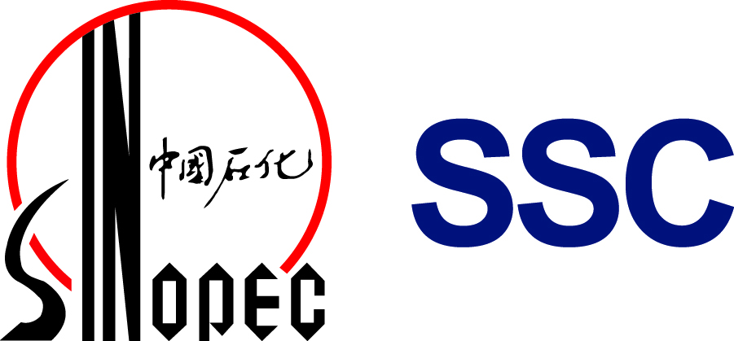
中石化石油工程技術服務股份有限公司
（在中華人民共和國註冊成立之股份有限公司）

自願公告

关于国有股份划转的提示性公告

本公告乃中石化石油工程技术服务股份有限公司（「本公司」）自愿向本公司股东（「股东」）及有意投资者作出。

本公司于2024年9月20日收到本公司控股股东中国石油化工集团有限公司（「中国石化集团」）通知，为深化中国石化集团与中国石油天然气集团有限公司（「中国石油集团」）的战略合作，优化本公司股权结构，中国石化集团与中国石油集团于2024年9月20日签署了无偿划转协议，拟由国务院国有资产监督管理委员会（「国务院国资委」）批准通过国有股份无偿划转方式将中国石化集团持有的本公司759,170,000股A股股份（约占本公司总股本的4.00%，以本公告日本公司已发行股本计算，下同）划转给中国石油集团（「本次划转」）。

本次划转前，中国石化集团直接持有本公司10,727,896,364股A股股份，约占本公司已发行股本的56.52%；中国石油集团没有持有本公司股份。本次划转后，中国石化集团将直接持有本公司9,968,726,364股A股股份，约占本公司已发行股本的52.52%；中国石油集团将直接持有本公司759,170,000股A股股份，约占本公司已发行股本的4.00%。本次划转不会导致本公司的控股股东或实际控制人发生变更。

本次划转尚需取得国务院国资委的批准后方可实施。本公司将密切关注本次划转的进展，并按照相关法律法规的规定，及时履行信息披露义务。

承董事會命

沈澤宏

公司秘書
中国，北京，2024年9月20日

於本公告日期，本公司現任董事為吳柏志先生#、張建闊先生#、趙金海先生+、章麗莉女士+、杜坤先生+、徐可禹先生+、鄭衛軍先生*、王鵬程先生*、劉江寧女士*
# 執行董事
+ 非執行董事
* 獨立非執行董事

